PENGARUH PENGHARGAAN ORANG TUA TERHADAP PRESTASI
BELAJAR SISWA KELAS VIII SMPN SATAP 3 SIMBUANG

SKRIPSI
Diajukan Kepada Sekolah Tinggi Agama Kristen Negeri (STAKN) Toraja
Untuk Memenuhi Persyaratan Guna Memperoleh Gelar Sarjana Pendidikan
Kristen (S. Pd. K)
OLEH
SERMIATI DATU
20113266
JURUSAN PENDIDIKAN KRISTEN (PAK)

SEKOLAH TINGGI AGAMA KRISTEN NEGERI (STAKN)

TORAJA 2015

Nama | : Sermiati Datu
Nirm | r 20113266
Jurusan | : Pendidikan Agama Kristen
Setelah melalui proses bimbingan dan pemeriksaan, maka dosen pembimbing
menyetujui dan menyatakan bahwa skripsi ini telah memenuhi persyaratan dan layak untuk di
pertahankan dalam ujian skripsi di depan penguji.
Mengkendek, 17 Juni 2015
Dosen Pembimbing
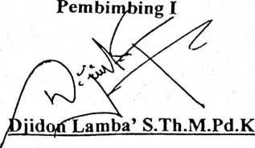
NIP. 198304152009212002
Pembimbing II

NIP.198105062006041003

Naima | : Sermiati Datu
Niirm | : 20113266
Jurusan | : Pendidikan Agama Kristen (PAK)
Judul Skripsi | : Pengaruh Penghargaan Orang Tua Kepada Anak Usia 13-14 Tahun  Terhadap Prestasi Belajar Siswa Kelas VIII Di SMPN SATAP 3  Simbuang.
IDosen pembimbing | : 1. Djidon Lamba, S.Th.,M.Pd.K  2. Roby Marrung S.Th

Telah dipertahankan oleh penulis di hadapan dewan penguji dalam ujian skripsi (SI)
Sekolah Tinggi Agama kristen Negeri (STAKN) Toraja pada tanggal 30 juni 2015,
dinyatakan lulus dan telah di yudisium pada tanggal 01 Juli 2015 dengan predikat kelulusan
MEMUASKAN.
Mengkendek, 07 September 2015
Dosen Penguji

NIP.197205102005011004

Panitia Ujian
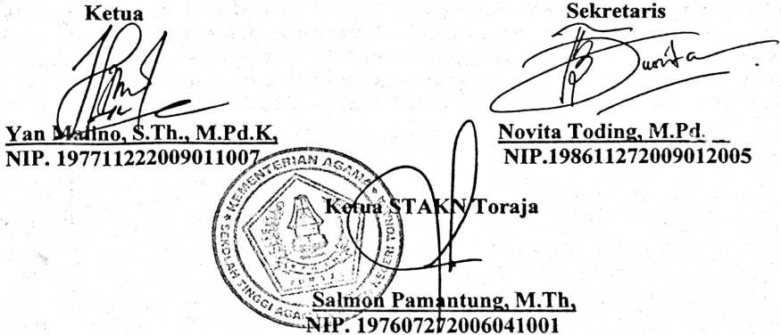
ABSTRAKSI
Sermiati Datu (2015), menyusun skripsi dengan judul: “Pengaruh
Pengahragaan Orang Tua Terhadap Prestasi Belajar Siswa Kelas VIII di S MPN
SATAP 3 Simbuang”, yang diajukan kepada Sekolah Tinggi Agama Kristen Negeri
(STAKN) Toraja.
Pemilihan topik ini, dilatar belakangi oleh pengalaman penulis melihat
penerapan Pengahragaan orang tua kepada anak kepada siswa kelas VIII di SMPN
SATAP 3 Simbuang yang cenderung kurang sehingga para siswa pun cenderung
kurang memperhatikan proses pembelajaran sehingga kebanyakan siswa yang
berprestasi hanya sebagian besar dari yang kurang berprestasi. Penghargaan adalah
bagian dari menghargai suatu hasil yang telah dicapai. Pemilihan topik ini dilatar
belakangi oleh pengalaman penulis ketika melihat orang tau yang kurang
memperhatikan anaknya dalam pendidikkan salah satunya di SMPN SATAP 3
Simbuang. Sebagai orang tua yang baik seharusnya menjadi pendorong bagi anak-
anaknya untuk merai prestasi yang baik, agar cita-cita anak dapat tercapai dengan
baik.
Untuk mendapatkan data sehubungan dengan topik di atas, maka penulis
melaksanakan penelitian dengan pendekatan kuantitatif atau dengan cara
membagikan angket, sebagai objek penelitian adalah Jumlah sampel dari populasi
didasarkan pada tabel jumlah sampel 30 orang dengan anggapan bahwa semua jumlah
populasi dijadikan sampel karena populasi kurang dari seratus.
Hasil observasi dan analisis data yang diolah dengan bantuan Statistical
Product and Servise Solution (SPSS.V. 21) memberikan gambaran bahwa
Penghargaan orang terhadap Prestasi belajar siswa kelas VIII di SMPN SATAP 3
Simbuang berpengaruh signifikan terhadap Prestasi belajar siswa kelas VIII di SMPN
SATAP 3 Simbuang. Semakin naik atau meningkat Penghargaan orang tua kepada
anak usia 13-14 tahun, maka semakin meningkat Prestasi belajar siswa kelas VIII di
SMPN SATAP 3 Simbuang.
Dengan demikian hasil dari uji linearitas analisis regresi residu X terhadap Y,
dihasilkan F sebesar 1,662 adalah signifikan pada a=0,I64, (a>0,05) artinya
hubungan antara X secara keseluruhan terhadap Y adalah linear. Kemudian hasil
analisis menunjukkan bahwa karena Thitung > Ttabei (4,871 >1,699), maka Ho ditolak.
Ha diterima, artinya Penghargaan orang tua berpengaruh signifikan terhadap
prestasi belajar siswa kelas VIII di SMPN SATAP 3 Simbuang.
iv

